PRÁTICA SQL
DUPLA: Isabela Gaiteiro / Valdelaine Ribeiro

Anexe o banco e encaminhe este documento com os comandos SQL de cada questão e o resultado.

1. Crie um novo banco de dados e dê um nome a ele.

CREATE DATABASE petshop;
USE petshop;

2. Crie neste banco a tabela “cliente”, com os atributos idcliente, nome, sobrenome, cpf, sendo o idcliente uma chave primária.

CREATE TABLE cliente
(id_cliente int AUTO_INCREMENT,
nome varchar(50) NOT null,
sobrenome varchar(50) not null,
cpf varchar(14) UNIQUE not null,
PRIMARY KEY (id_cliente)
);

3. Crie a tabela “pagamento” neste banco, com os atributos idpgto, valor e data sendo o idpgto a chave primária e idcliente uma chave estrangeira da tabela pagamento.

CREATE TABLE pagamento
(id_pag int AUTO_INCREMENT,
valor float NOT null,
data_pag date NOT null,
id_cliente int NOT null,
PRIMARY KEY (id_pag),
FOREIGN KEY (id_cliente) REFERENCES cliente (id_cliente)
ON DELETE CASCADE
ON UPDATE CASCADE
);

4. Insira três clientes e para cada cliente, um a dois pagamentos.

INSERT into cliente (nome, sobrenome, cpf) VALUES
('João','Ferreira','123.456.789-10'),
('Maria Aparecida','Corcordia','789.456.123-98'),
('Felipe','Garcia','147.258.369-00');

INSERT into pagamento (valor, data_pag, id_cliente) VALUES
('19.99','2022-03-30','1'),
('23.45','2022-04-13','1'),
('49.90','2022-04-13','2'),
('35.87','2022-05-15','2'),
('13.50','2022-05-25','3'),
('567.97','2022-06-02','3');

5. Altere a data de um pagamento.

UPDATE pagamento
SET data_pag='2022-04-14'
WHERE id_pag=2;

6. Delete um cliente. Relate o que houve e por quê.

DELETE FROM cliente WHERE id_cliente=2;

Quando deletou o cliente, foi também excluído os pagamentos registrados do mesmo id.

7. Apresente a soma de todos os pagamentos realizados.

SELECT SUM(valor) AS total_vendas FROM pagamento;
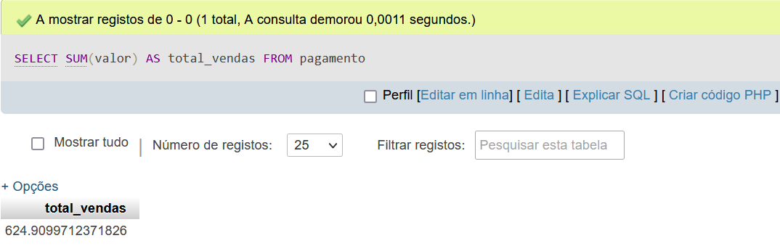

8. Utilize o LIKE para listar os dados de alguns clientes.

SELECT nome FROM cliente
WHERE sobrenome LIKE '%rr%';

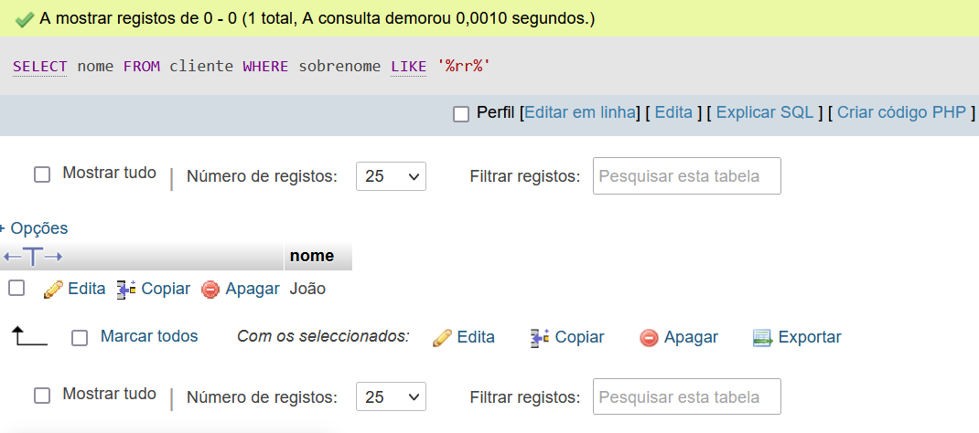

9. Utilize o GROUP BY para uma consulta.

SELECT COUNT(*), id_cliente FROM pagamento GROUP BY(id_cliente);

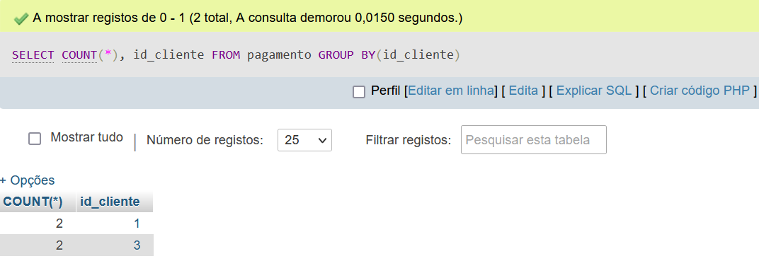
10. Elabore uma consulta listando o nome do cliente com os dados do pagamento.

SELECT c.nome, p.id_pag, p.valor, p.data_pag
FROM cliente c, pagamento p
WHERE c.id_cliente=p.id_cliente AND c.id_cliente=1;
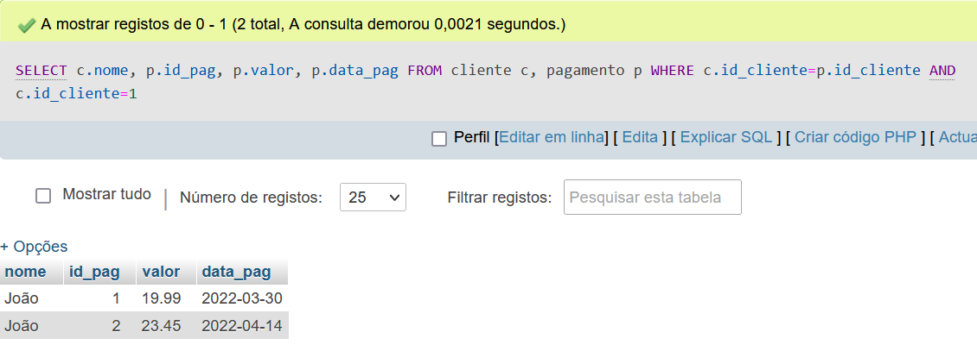

11. Transcreva esta consulta usando JOIN.

SELECT c.nome, p.id_pag, p.valor, p.data_pag
FROM cliente c INNER JOIN pagamento p
on c.id_cliente=p.id_cliente AND c.id_cliente=1;

